◇企画実施日時◇
１１月２４日（日） １１：００～１７：３０
◇１次募集◇
７月１５日（月）１４：００～
８月１２日（月）２３：５９
◇２次募集◇
８月１３日（火）０：００～
９月２日（月）２３：５９
◇受付◇
団体企画公式LINE
2024年度
学祭期団体企画
募集冊子
衣笠版
目次

P.３ 団体企画について
P.４ 団体企画募集概要
P.６ 受付について
P.８ 企画実施までの流れ
P.１４ 提出書類について
P.２０ 施設について
P.２５ 車輛入構・電力利用について
P.２６ 備品について
P.２８ 貸し出し備品リスト
P.３１ 予算決算について
P.３７ 202４年度学園祭学友会費執行可能項目一覧
P.４０ 収入のある企画について
P.４３ 企画内でプロタレント・講師を招く企画について
P.４４ 企画内で募金を行う場合
P.４７ 企業協賛について
P.４８ 企業協賛ガイドライン
P.５２ 個人情報に関する規約
P.５４ 提出書類一覧

団体企画について

・団体企画とは？
団体の皆さんに「個性を活かす発信」と「発信することによって得られる新たな発見の獲得」を目指して、学園祭で企画を行っていただくものです。
学園祭には、多くの方が来場され、さまざまな反応を受け取ることができる機会になります。

各団体の特徴を活かして、団体の魅力を伝え、準備過程や来場者の方の評価などから得られる新たな気づきを今後の活動に役立てることができるような企画を行いましょう！
また、来場者が楽しめて、活動に関心を持ってもらえるような企画にしましょう！

団体企画から今後の活動に活かせるものが得られるはずです。
皆さんの参加をお待ちしております！

この冊子に記載していることは全て、団体企画を行うにあたって重要なこととなります。
読み飛ばしがないようにお願いします。
団体企画募集概要

〇はじめに
本冊子では、２０２４年度学園祭衣笠祭典【１１月２４日(日)】に行う団体企画のみ応募することができます。

※本企画は中央広場や西側広場のステージで企画を行うステージ企画とは異なります。お間違いのないようご注意ください。ステージ企画の詳細につきましては、随時学友会HPをご確認ください。また、飲食物を販売する模擬店企画、飲食物以外の品物やサービスを販売・提供する縁日・フリーマーケット企画とも異なります。

※本冊子は他キャンパスの内容とは異なるため、他キャンパスで応募する際はそちらの冊子を参照してください。

【学園祭の日程・企画可能時間】
１１月２４日(日) 11:00～17:３０

【学園祭で団体企画を行うことができる団体】
立命館大学学部生が主体となって活動するすべての団体
例)学友会所属団体、ゼミや研究室など
※有志団体や学友会所属継続届未提出団体は除く

以下の２つを必要条件とする
・企画責任者、企画副責任者、会計責任者が立命館大
学学部生
・団体構成メンバーの過半数が立命館大学学部生

【実施不可能である企画】
・大学の施設や備品に損害を与える恐れがある企画
・人体等に危険が及ぶ可能性がある企画
・差別行為や差別的表現がある企画
・公序良俗に反する表現や行為がある企画
・営利目的の企画
・宗教的、政治的に過度な主張を行う企画
・団体の活動内容に沿っていない企画
・屋外での大きな音が出る企画
(近隣住民との関係のため)
・その他、学園祭実行委員会及び特別事業部が不適切であると判断した企画

受付について

今年度は衣笠団体企画公式LINEを用いて受付を行います。
※学生オフィスで受付や団体企画に関するお問い合わせは行っておりません。お問い合わせ等は公式LINEまたは特別事業部（☏075-465-7891）までご連絡ください。

【受付期間】
１次募集：７月１５日（月）１４：００～８月１２日（月）２３：５９
２次募集：８月１３日（火）０：００～９月２日（月）２３：５９

【受付】
衣笠団体企画公式LINEにて受け付けます。

こちらのQRコードを追加していただき、書類を送付してく
ださい。
※万が一、公式LINEでファイルを送れなかった場合、メール(メールアドレス：info@r－circle.net)にてお送りください。また、メールで送った場合は、確実に期間内に確認するために、必ず公式LINEでメールにて提出したことをご連絡ください。

※OIC/BKCで企画を行いたい場合は、受付等が異なるため、それぞれのキャンパス用の募集冊子に従って、企画の応募を行ってください。
※ヒアリング・ガイダンスに関しても、企画を応募したキャンパスのものに出席してください。

〇注意事項
・施設・備品は１次募集で受け付けた団体を優先します。
※催し会場（ホール、食堂、東側広場）の使用を希望する団体は、例年希望する団体が多いため、できる限り１次募集で受付を行うようにしてください。

・期間外の受付は行いません
※諸事情により、期間内に提出ができない場合は、受付期間終了前に衣笠団体企画公式LINEまで、ご連絡お願いします。

提出書類に不備がないか確認してから、提出してください。

企画実施までの流れ

- 提出書類の作成
「提出書類一覧表」(p.53)を参照し、特別事業部へ提出する書類を作成してください。不備がないよう、本冊子を十分に確認したうえで作成するようにしてください。提出書類は学友会HP(https://www.ritsumei.club/)に掲載しております。

②受付
１次募集と２次募集に分けて、受付を行います。
本募集冊子(p. 6)に掲載している衣笠団体企画公式LINEを登録の上、書類を提出してください。

【受付期間】
・１次募集
７月１５日（月）１４：００～
８月１２日（月）２３：５９
・２次募集
８月１３日（火）０：００～
９月２日（月）２３：５９

〇以下のデータについても、受付時に衣笠団体企画公式LINEにて提出してください。２０２４年度立命館大学学園祭総合パンフレットに掲載します。
・団体名
・企画のテーマ・タイトル（２０文字以内）
・企画内容の説明（１００文字程度）
・企画時間
・写真

③特別事業部員とのヒアリング
ヒアリングでは、企画内容、企画場所、使用備品、予算等について、特別事業部と団体で話し合い、検討します。
※ヒアリングは、１団体につき原則２回行います。また、１回目を対面で行い、２回目はZoomを用いて行います。
※ヒアリングには、各団体の企画責任者と会計責任者の２名で出席するようお願いします。都合が合わない場合は、各責任者の代理を立てていただいても構いません。その場合、必ず実施時間の２４時間前までに連絡をしていただきますようお願いします。また、ヒアリングでは企画内容や予算について質問をするため、代理で出席する人に企画内容や予算に関して理解してからヒアリングに出席して下さい。

【ヒアリング日程】
・原則 １１：００～１８：００
１次募集 １回目 ８月２１日（水）～２４日（土）
２回目 ８月２９日（木）～９月１日（日）
予備日 ８月２５日（日）、９月２日（月）
２次募集 １回目 ９月７日（土）～９日（月）
２回目 ９月１５日（土）～１７（火）
予備日 ９月１０日（火）、１８日（水）

※ヒアリング日程については、提出書類にて希望日時を記入していただき、決定します。
※各キャンパスによって、ヒアリングの日時、実施方法が異なります。複数のキャンパスに企画を応募した場合、それぞれのキャンパスの企画担当者に確認を必ず行ってください。

【ヒアリング方法】
〈１回目〉
ヒアリング開始時間までに学生会館２階オープンファクトリーにお越しください。
※場所は変更になる可能性があります。変更になる場合は、衣笠団体企画公式ラインでお知らせいたします。大学構外になることはございません。

〈２回目〉
１．ヒアリングの前日までに、企画責任者・企画副責任者・会計責任者の３名にメールにてＺｏｏｍのID、パスワードをお送りします。
２．ヒアリングの開始時間にＺｏｏｍに入室できない、もしくは不具合が発生した場合は、衣笠団体企画公式LINEまでご連絡ください。

④企画の承認
企画を実行委員会で承認します。
※２回目のヒアリングが終了しても、学園祭実行委員会で企画が承認されるまで物品の購入や企画の宣伝は行えません。
※企画が承認されてからの企画の変更・中止は認められませんので、ご注意ください。

⑤施設・備品の発表
企画で使用できる施設、備品の発表を行います。

⑥ガイダンス
ガイダンスでは、企画に関する詳細な説明、注意事項、予算に関する説明を行います。なお、このガイダンスは学園祭直前の重要なガイダンスとなるため、原則対面で行います。このガイダンスに出席してから、物品の購入や企画の宣伝が可能になります。

【ガイダンス日時】
１０月１７日（木） １８：００～２０：００
１０月１８日（金） １８：００～２０：００
※どちらか１日にご参加ください。

【場所】
ヒアリング時にお伝えします。
※ガイダンスを欠席する場合、学生会館Ｂ２０７にて後日個別に対応します。

【出席者】
企画責任者、会計責任者の２名
※都合が合わない場合は、各責任者の代理を立てていただいても構いません。その場合、必ず連絡をしていただきますようお願いします。

⑦企画の実施
学園祭当日、企画を行ってください。多くの来場者に楽しんでいただけるように頑張りましょう！
※企画の事前準備期間及び企画実施時、違反行為は決して行わないでください。違反行為と認められる行為を行った場合、以下の『減点制』に基づき特別事業部及び、学園祭実行委員会が対応いたします。（過去に違反行為を行い、学友会から除名処分を受けた団体もいます）

【減点制】
・団体は持ち点５点をもつ。
・持ち点が０点になった時点で、企画の中止の措置をとる。

【１点減点】
・企画場所または、控室で飲食を行っている場合(蓋つきの飲み物を除く)
・企画準備中、実施中に企画場所に備品を放置している場合
・承認証を所持せずに練り歩き・ビラ配りを行っている場合
・1団体3人以上で練り歩き・ビラ配りを行っている場合
・特別事業部及び学園祭実行委員会が極めて不適切と判断した場合

【3点減点】
・企画書やヒアリングで確認した内容と異なる企画内容を行っている場合
・事前に申請せずに練り歩き・ビラ配りを行っている場合
・団体が申請したビラとは異なるものを配布している場合
・施設破壊につながる可能性のある迷惑行為を行っている場合
・他の団体や来場者の迷惑となる行為を行っていた場合
・特別事業部及び学園祭実行委員会が極めて不適切と判断した場合

【5点減点】
・暴力行為など、他団体や一般の人々に多大な被害を負わせるようなことを行っている場合
・大学所有の器物、施設を破損した場合
・事前に申請していない団体が、特別事業部指定のチケット以外で収入を得ている場合
・特別事業部及び学園祭実行委員会が極めて不適切と判断した場合

【練り歩き・ビラ配りについて】
実施時は、練り歩き許可証を首から下げた者のみが行うことができ、実施できる人数は1団体につき2人までとします。また、ビラに関しては事前に団体が特別事業部に申請したビラのみ配布可能とします。

※屋外での音出しを伴う企画については、音源付近で８０ｄｂを超えないようにしてください。企画場所付近で特別事業部員が測音を行っております。超えていた場合、特別事業部員からお声がけを行います。円滑な学園祭運営にご協力をお願いします。

⑧総括・決算の提出
企画終了後に決算を提出していただきます。決算は中央事務局財務部へそれぞれ提出してください。詳細は、ガイダンス時にお伝えします。予算援助を希望される団体は、決算ガイダンスに必ず出席する必要があります。こちらは、団体企画ガイダンスとは異なります。詳細については、ヒアリング時に説明します。

提出書類について

①企画書
企画書とは？
各団体がどのような企画を行いたいかなど、企画の内容を特別事業部に伝えるものです。誰が読んでも伝わるように丁寧な企画書を書いてください。

〇各項目の説明
【企画書】
◇企画名称
企画の名前です。企画内容に沿った名前にしてください。
※特別事業部でも、情宣等で使用する場合がありますので、仮称での提出や提出後の変更がないようにしてください。

◇団体名称
団体の正式名称を記入してください。
※特に「立命館大学」の有無など、間違いがないように注意してください。

◇団体区分
団体が所属している区分に×印をつけてください。
※例年、記入ミスが多くあります。確認してから記入をするようにしてください。

◇各責任者
各責任者は立命館大学の学生に限ります。連絡は、各責任
者に優先して行います。
※企画責任者と会計責任者は必ず違う人にしてください。
※同時に模擬店・縁日・フリーマーケット企画、中央ステージ企画、西側ステージ企画に応募する際は、各責任者とそれぞれの企画責任者を異なる人にしてください。
※各責任者は当日衣笠キャンパスで運営にかかわっている人にしてください

◇企画意図
普段の活動の様子を振り返り、関連付けながら、なぜこの企画を行いたいかを記入してください。

◇獲得目標人数
この企画でどのくらいの来場者を目指しているのかを記入してください。その際は、例年の学園祭を目安に考えていただいても構いません。

◇団体紹介
８０～１００字程度で団体の紹介をしてください。

◇具体的内容
どのような企画を行うのかを具体的に記入してください。また、当てはまる企画の形態に×印をつけてください。
※この項目に書かれていない内容やヒアリングで確認していない内容は、当日企画を行うことができないため、曖昧な記入がないようにお願いします。
◇配置図
備品の配置、観客席の配置、展示物の配置なども含めて作成してください。
◇当日までの準備スケジュール・当日のタイムテーブル
企画を行う当日までの大まかな準備スケジュールと学園祭
当日の準備から撤収までの詳しい一日の流れを記入してください。企画を行える時間は１１：００から１７：３０です。

◇企画での収入
企画で収入を得る場合は、Ｐ．4０の「収入のある企画」をよく読んでその手段と金額（品目・個数・単価）を必ず記入してください。

◇広報手段
企画の事前・当日においての情宣の手段・内容について記入
してください。
学園祭当日に練り歩きを行い、企画の宣伝をしていただくことも可能です。企画当日に練り歩きを行うかどうかも記入してください。
※宣伝の有無や方法に関しては、提出書類及びヒアリングで伺った内容のみ可能です。そのため何らかの宣伝を考えている団体は記入をお願いします。

◇その他
検討事項や不安要素、特別事業部、学園祭実行委員会に伝えておきたいことがあれば、記入してください。

◇企業協賛
企業協賛の有無を確認するため、該当する方に×印をつけ
てください。

◇募金
募金の有無を確認するため、該当する方に×印をつけてください。

【ヒアリング希望日時】
ヒアリングの希望日程を提出していただきます。１回目と２回目の両方の希望日程を第１希望から第３希望まで記入してください。日程が確定し次第、メールにて送らせていただきます。
※１次募集と２次募集でヒアリングの日程が異なるので、確認したうえで提出してください。
※原則提出していただいた日程で組みますが、希望がかぶっている場合、受付の先着順で決定します。

【誓約書】
よく読んだうえで、必要事項を記入してください。

【施設使用願】
企画を行いたい場所を必ず第三希望まで記入してください。また、教室を希望する場合は必ず具体的な教室名まで明記してください。(例：存心館301)
希望理由、予定収容人数は施設調整の参考にさせていただきます。企画が実施できる場所については、P.２０の「施設について」に記載しております。
また、控室が必要な場合は使用用途等詳細を記入してください。

【備品使用願】
企画の準備や企画当日に使用したい備品をすべて記入してください。備品の数には限りがあるため、必要最低限の備品の見積もりでお願いします。備品ナンバーについては、学生貸し出し備品リスト(P.２８)または貸出備品写真集(別紙PDF)の学館受付管理IDを確認してください。備品を決める際には、貸出備品写真集に詳細を記載しているので、そちらを参考にしてください。
リヤカー・台車は使用時間調整も行っているため、必ず使用時間も記入してください。

【電力使用願】
教室に備え付けのもの以外の機材で電力を使用する場合、電力量等の必要事項を記入してください。
【車輌入構希望用紙】
車輌入構に関して、該当する方にチェックを入れてください。荷物の搬入・搬出の間のみ入構可能となります。
※１団体につき１台までです。

【車輌入構申請書】
車輌入構を希望する場合、車種やナンバーを含めた必要事項を全項目記入して下さい。
※１団体につき１台までです。

【企業協賛申請書類】
企業等から経済的援助等の協力をしてもらう企業協賛を行う場合は、「企業協賛申請用紙」、「企業協賛に関する誓約書」に必要事項を記入してください。そのうえで、２回目のヒアリングまでに配布物やメディア媒体の見本を提出してください。詳しくはP.４６の「企業協賛について」、P.４７の「企業協賛ガイドライン」をご覧ください。

【企業協賛に関する誓約書】
よく読んだうえで、必要事項を記入してください。

②企画実行者リスト
企画に関わる全ての人の名前等を記入してください。

③予算見積もりワークシート
Excelファイル内の記入例を参考に、P.３１の「予算・決算について」をよく読んで必要事項を記入してください。

④２０２４年度立命館大学学園祭総合パンフレット
総合パンフレットに掲載する内容をまとめたものを記載してください。
・団体名
・企画のテーマ・タイトル（２０文字以内）
・企画内容の説明（１００文字程度）
・企画時間
・写真
の記入が必要となります。

施設について
<屋内>
① 学生会館
(ゆんげ・オープンファクトリー・ミーティングルーム・
練習室・会議室・BOX以外)
② 充光館(JK００１のみ)
③ 志学館(３階・４階のみ）
④ 恒心館
⑤ 以学館
⑥ 諒友館(食堂以外)
⑦ 存心館(ろこも以外）
⑧ 清心館

＜屋外＞
⑨ 東側広場(木製ステージ及び周辺)
⑩ 以学館前
⑪ ROSSO外階段（恒心館側）
※ＲＯＳＳＯ屋内での企画を行うことはできないので、ご注意ください

※特別事業部等の他企画との都合により、企画実施場所が変更になる場合があります。

〇配置図

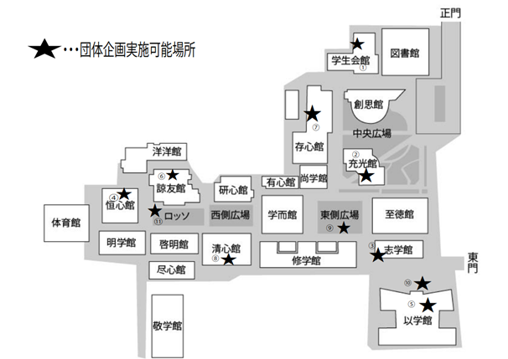

○施設の抽選について
原則として特別事業部が施設の調整を行いますが、各企画実施可能場所においてその施設の利用希望団体が多く、調整が困難となった場合には、施設の抽選会を行うことがあります。特別事業部が責任をもって公平に抽選を行い、後日結果を各団体の企画責任者に衣笠団体企画公式LINEにて通知します。なお、抽選方法はくじ引きです。

○学祭期における施設の調整について
学祭期の施設使用は、祭典前日の１１月２３日(土)及び、祭典当日の１１月２４日(日)の２日間のみ調整を行います。
１１月２３日(土)以前の企画実施場所での企画準備及び、１１月２４日(日)以降の企画場所での撤収に関する調整は行いません。使用する場合は各団体ご自身で調整を行ってください。

○施設の使用可能時間について
施設の使用可能時間は、原則９：００～20：３０です。
※上記の使用時間はあくまで目安であり、使用する場所によっては使用時間が異なる場合があります。予めご了承ください。
※撤収は必ず２０：３０までに完了してください。
※使用開始時間についても原則厳守してください。
※９：００以前の使用を希望する団体は必ず特別事業部まで申請してください。

○控え室について
祭典前日・当日に控室を希望する場合は提出書類の中の「施設使用欄」に使用理由・収容人数などの詳細を記入して下さい。
企画場所などから判断して、特別事業部が調整を行います。活動場所を独自で持っている団体は、可能な限りそちらをご利用ください。
※控室が自団体の活動場所であっても、「施設使用欄」 に記入するようにしてください。
※貴重品の管理等は各自での管理となりますのでご注意下さい。
○施設に関する禁止事項
以下の禁止事項を行った場合、直ちに企画中止となります。 その後、学園祭実行委員会と大学側が厳しい処分を下します。
・室内の塗装や壁・天井などの破損・汚損、及び室内の水浸し ・火器・危険物の使用、壁・ガラス・ドア・天井などに跡が残る粘着テープなどの使用(養生テープを使用してください)
・貸し出し備品・その他備え付け備品の破損・欠損及び紛失、無許可の電力使用
・無許可の施設利用、企画時間・施設使用時間・企画場所の勝手な変更、企画内容とは関係のない行為
・その他、特別事業部や学園祭実行委員会が不適切と判断した場合

○注意事項
・施設調整結果発表後、企画実施場所の変更は一切認められません。
(発表後に大学側の行事、正課などの関係で、大学側、及び特別事業部から企画場所、企画実施時間の変更をお願いすることがあります。)
・屋内の机、及び学校が設置している備品の上に重い備品を置く場合、天板を傷つけないように布などを引いて下さい。
・企画実施の際、器物破損などのトラブルの全責任は企画を実施する団体が負うものとします。特別事業部では責任を負いかねますので、十分注意して企画を実施して下さい。
・企画終了後は移動した机、椅子などを全て元の場所に戻し、清掃をして、施設の原状復帰を行ってください。

○各施設の備え付け備品について
企画実施場所として使用される各施設には机・椅子・教壇・視聴覚備品(AＶ卓)などが備え付けられています。その施設内での机・椅子・教壇などは自由に使用することが可能ですが、ＡＶ卓に関しては申請が必要となります。ＡＶ卓の使用を希望する場合には、「電力使用願」に ある「ＡＶ卓使用について」に記入してください。備え付けの机・椅子・教壇などは企画終了後、元の配置に戻さ なければなりません。必ず企画準備前の配置に戻してから企画撤収を完了としてください。

車輛入構・電力使用について

○車輌入構について
学園祭前日・当日(１１月２３日（土）～１１月２４日（日））、 構内への車輛入構が必要な場合、提出書類の「車輛入構希望用紙」及び「車輛入構申請書」に必要事項を記入し、企画申し込みの際にその他の書類と一括して提出してください。車輛入構に関しては、特別事業部が一括して申請します。荷物の搬入・搬出の間のみ入構可能となっておりますので、入構届記入の際に 必要最低限の時間を記入してください。 搬入・搬出後は早急に構外に車輛を移動させてください。
※祭典前日・当日以外の車輛入構に関しては、直接学生オフィスに行き、申請を行ってください。
※１団体につき１台のみ入構可能です。２台以上の車輛入構を希望する場合、「車輛入構希望用紙」に明記のうえヒアリングの際にお申し出ください。
※構内施設間の荷物の運搬を目的とした車輛入構は認められません。

◯電力使用について
企画を実施する上で電力使用に該当するものは、教室に備え付けのもの以外で、持ち込んだ機材が電力を必要とするものです。(教室の照明やモニター以外にビデオデッキ、スマートフォン、パソコンなどを持ち込んで使用する場合など)電力を使用する場合、提出書類の「電力使用願」に必要事項を記入し、企画申し込みの際にその他の書類と一括して提出してください。貸出備品だけでなく、各団体が所持している備品も「電力使用願」に記載していただくようお願いします。
※祭典全体の電力使用状況により、電力を使用できない場合がありますので予めご了承ください。
備品について
〇使用できる備品例
※備品によっては種類、大きさが複数あります。詳細は下記の例を参照してください。また、下記に示されている備品以外に使用できる備品もあります。詳しくは学生貸し出し備品リスト(P.2８～)・貸出備品写真集を確認してください。

貸出備品写真集ＰＤＦ

←こちらをダブルクリックしてください。

〇注意事項
・調整結果発表後の備品の変更は一切認められません。予めご了承ください。
・備品には数に限りがあります。一つの企画で多くの備品を使用されますと、他の企画の実施が困難になる可能性があります。そのため、十分にシミュレーションを行った上で、必要最低限の備品を見積もって「備品使用願」に記入して下さい。
・備品は多くの団体が使用します。決められた時間内での借用・返却を行って下さい。
・リヤカー・台車・ＰＡセットなど多くの企画で使用する備品は、使用日だけでなく、使用時間も調整することになりますので、必要最低限の使用時間もご記入下さい。リヤカー・台車に関しては、多くの団体が希望しますので希望に沿えない場合があります。予めご了承下さい。
・使用する備品は、各団体で責任をもってしっかりと管理をしてください。万が一、備品の破損・紛失等があった場合は、備品を使用した団体で責任を持って補償していた
だきます。特別事業部は一切の責任を負いかねますので十分ご注意ください。
・各施設内での備品の移動は認められません。移動させたい場合は、必ず特別事業部まで申請してください。
・団体企画は多くの団体が出展するため、全ての備品を思い通りに使用することができない・備品の数を特別事業部が調整する可能性があるということを予めご了承下さい。特にパーテーションについては、企画を行う上で必要不可欠となる団体に優先して貸し出しますのでご了承ください。(例:空間の仕切りとしての使用よりも作品展示に使用する団体を優先など)

貸し出し備品リスト

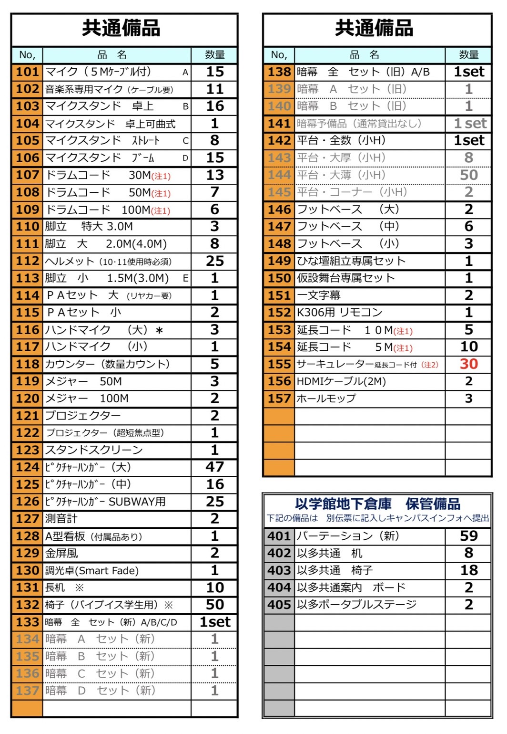

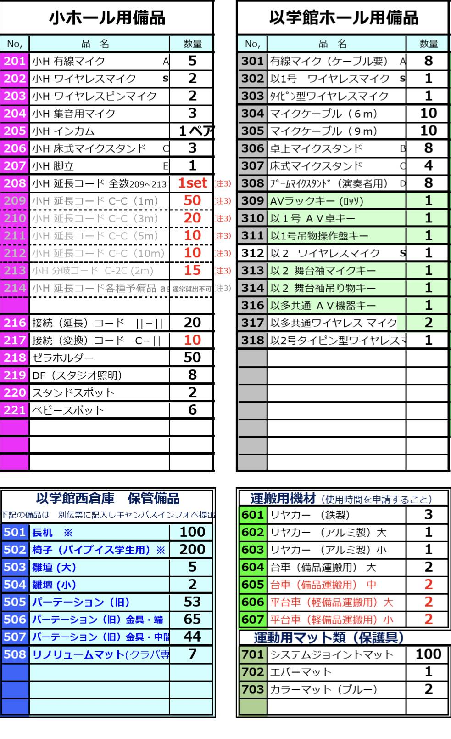
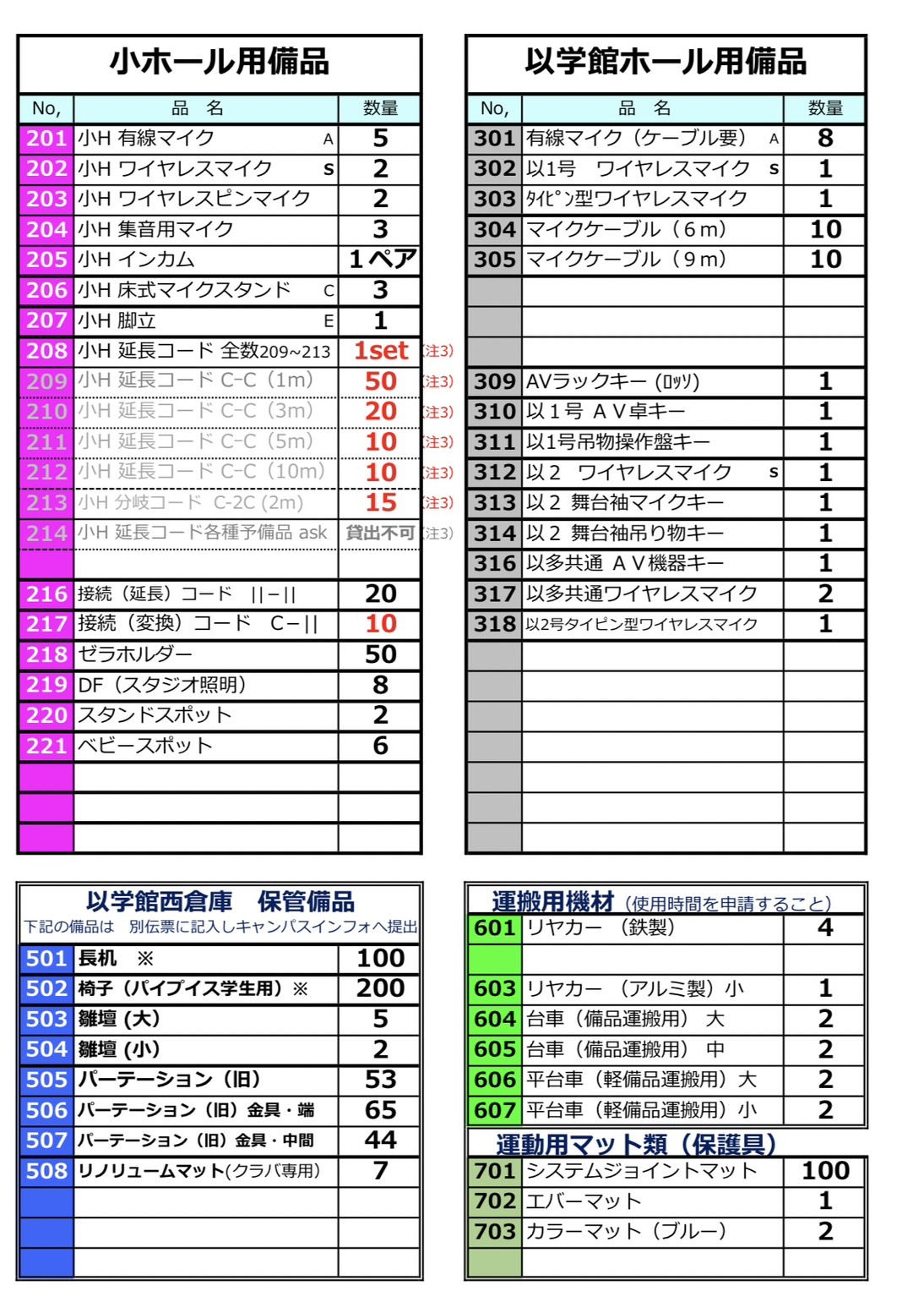
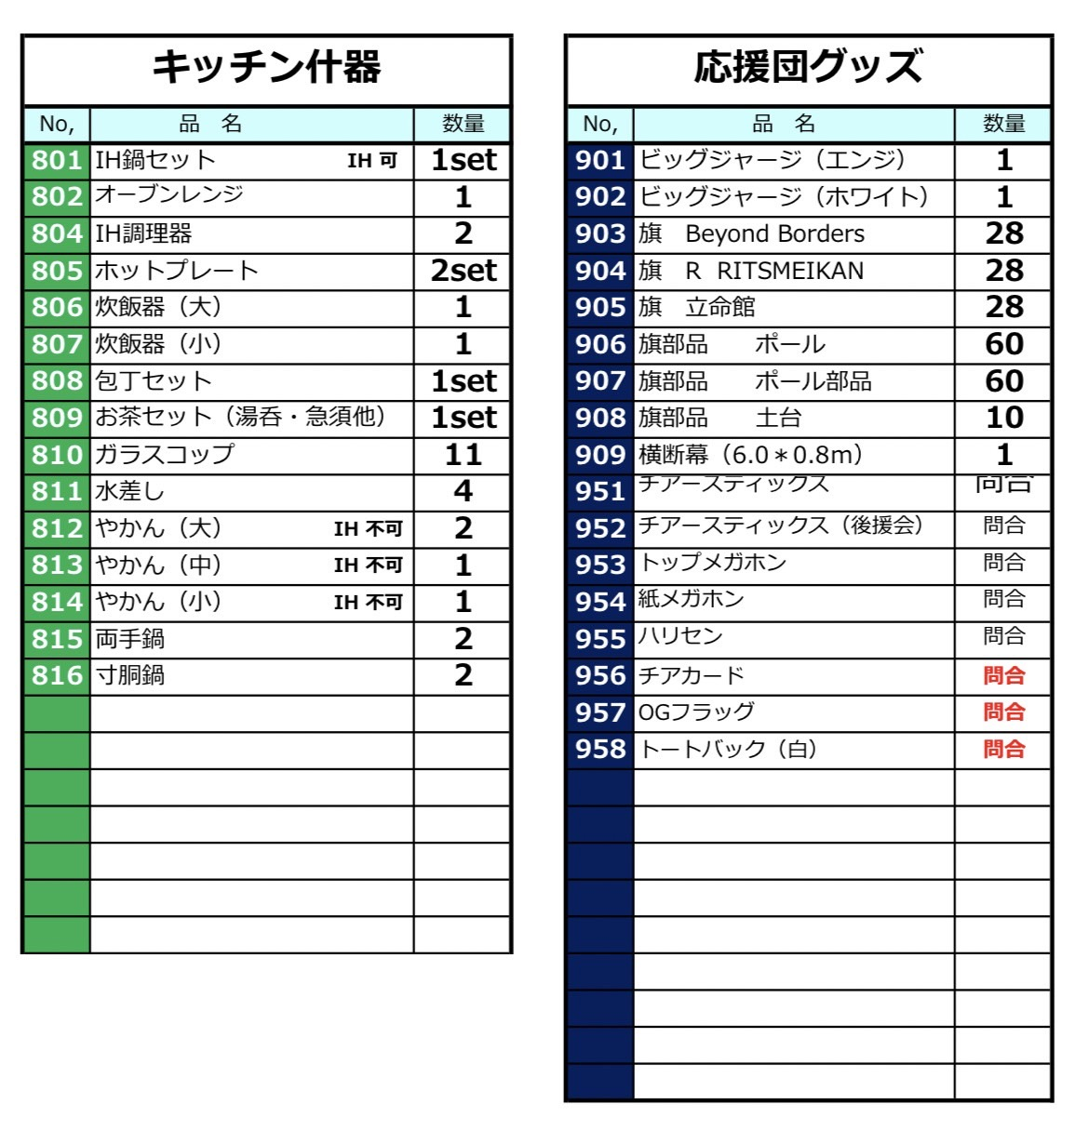
予算決算について

〇はじめに
企画を行うために必要な経費を「２０２４年度学園祭団体企画予算見積もりワークシート」に記入してください。援助金の充当の有無にかかわらず、「２０２４年度学園祭団体企画予算見積もりワークシート」と「企画後の決算」の提出は必ず行ってください。予算援助の有無等については、企画承認後の変更はないようにお願いします。

〇予算援助について
企画が承認された場合、承認後、学友会費から予算の援助を受けることができます。他キャンパスで同じ企画を行う場合でも、使用する物品の予算援助希望はそれぞれのキャンパスで出していただく必要があります。昨年度とは異なるので、ご注意ください。

〇学友会費とは
学友会費は課外活動への援助金として、全ての立命館大学の学生から集めているお金です。

〇援助額について
予算援助は、出金可能と判断された企画の予算のうちの40％以下に対して行います。また、上限は１５万円です。
例1）必要経費が５万円の場合
５万円×４０％＝２万円援助
例2）必要経費が５０万円の場合
上限を超えるため１５万円援助

○学友会費援助基準
①学園祭に適した企画かどうか
②企画に基づいた適切な価格かどうか
③「２０２４年度学園祭執行可能項目一覧」(P.３７)に基づいているかどうか
④予算見積もりは適切か
以上の項目に関して、ヒアリングの際に確認いたします

○必要経費について
P.３７に記載されている「２０２４年度学園祭執行可能項目一覧」において、出金可と掲載されている項目に対して充当されます。しかし、企画そのものに関係ないもの、予算算出の曖昧なものに関しては充当されません。

○予算の立て方・予算見積もりワークシートの書き方
①まず企画を考えます。企画の意図、内容、規模、場所、獲得 目標人数等を明確にします。
②企画に使う物品を割り出します。学内で借りるもの、有料レンタルするもの、購入するもの、既存のものを確実に見落とすことなく考えてください。
③企画に必要な物の値段を調べてください。
※なるべく複数の見積もりを取り、コストバランスを考慮して購入先を選んでください。アマゾンなど値段の変動が激しいサイトは企画の承認時に値段が変わっていることが多いため、どうしてもそのサイトでしか買えない場合以外は、アスクルなどのサイトで購入してください。

④その中から「２０２４年度学園祭執行可能項目一覧」(P.３７)を参考に項目別に分けます。
⑤予算見積もりワークシートに、「項目別」「購入品目」「単価」「個数」「見積合計額」 「商品の値段が掲載されているURL、もしくは写真データ」を記入します。単価については、税込み価格を記入してください。

⑥「２０２４年度学園祭執行可能項目一覧」(P.３７)を参照し、出金可能な項目に必要経費を記入してください。

⑦全てを記入後、見積合計金額を算出し、合計欄に記入してください。

⑧企画書とともにワークシートを特別事業部に提出してください。

⑨ヒアリングで確認します。この際、生協以外から物品を購入する場合、値段の証明となるものを用意してください。

※上記の段階に見落としがあると、企画が成り立たなくなる 可能性もあるため、一つ一つ確認してください。

○物品購入について
物品を購入することができるのは、企画の承認後のみです。企画が承認された場合、特別事業部から連絡いたします。
※承認前に購入した備品については、いかなる理由・場合で あっても予算援助は行いません。

○領収書について
・宛名は「立命館大学学友会学園祭実行委員会」と記載してもらってください。
・日付、発行者、発行者印は必ず記載されている必要があります。
・但し書は購入物(各物品名)、単価、数量がすべて記載されているか確認してください。
・合計金額があっているか等の確認をお願いします。
※例年、宛名に団体名が書かれた領収書が提出されることがあります。記入していただく際にはご注意ください。
※万が一領収書に不備があった場合は、領収書を発行したお店で訂正を受けてください。絶対に団体自身で修正しないでください。
※領収書がないもの、上記の注意事項が守られていないものは予算を援助することができません。注意してください。
例)
領収書
立命館大学学友会学園祭実行委員会 様
2024年○月×日(△)
¥7600
但し A4コピー用紙 ¥380×20
生協 ㊞

○決算について
・予算援助を受ける場合、中央事務局財務部が実施する会計ガイダンスに出席していただく必要があります。こちらには、企画責任者・会計責任者の両者が必ず出席してください。ガイダンスの詳細はヒアリング時に連絡いたします。
・ガイダンスを無断欠席された場合は、原則予算援助取りやめです。
・企画において保険が必要とされるものは必要経費に含まれます。
・業者発注の物(ビラ等)については、ヒアリング時に業者発注の見積もりを提出していただく必要があります。
※業者によっては見積もりに時間がかかり、企画承認日に間にあわない場合もあります。その際は、その分は予算として認められず決算時にも適用されません。業者への見積もり発注はお早めにしていただくことをお勧めします。
・中央事務局財務部が実施する会計ガイダンスに無断で欠席した場合、出金はその時点で取りやめになります。ご注意ください。
※予算・決算について不明な点があれば・学生会館 ２F B２０７中央事務局財務部
０７５-４６５-８２５１ info@r-circle.net まで

２０２４年度学園祭学友会費執行可能項目一覧

〈２０２４年度学友会費出金基準表〉
消耗品費 | 出金可
図書費 | 出金可
郵送料 | 出金可
交通費 | 出金可
印刷費 | 出金可（業者委託は学園祭実行委員会の許可が必要）
使用料 | 出金可
保険料 | 出金可
手数料 | 出金可
人件費 | 学内は１人5000円を上限  学外は学園祭実行委員会の許可が必要
連盟費 | 出金不可
宿泊費 | 出金不可
備品費 | 出金不可
修繕費 | 出金不可
雑費 | 出金不可

〈2024年度学友会費項目別分類表〉
消耗品費 | 消耗品全般及び事務用品全般  ＊PPC用紙、封筒、画用紙、学芸系の弦、ラインテープ、パーツ、体育会系の石灰、ファイルなど
図書費 | 図書、CD、DVDなど  ＊専門書、新聞、定期刊行物、地図、楽譜など
郵送費 | 通信費、郵送費、送料  ＊電話代、郵便代、メール便、はがき、切手など
交通費 | 交通費及び運搬費  ＊シャトルバスチケット、公共交通機関、タクシー、運搬のためのトラックなど活動の中で人及び物が移動するのに必要なお金
印刷費 | 団体が対外的に発行するものに関わる印刷費  ＊コピーカード、学内コピー、業者委託ビラ、写真現像代など
使用料 | 施設利用、レンタル備品など物を利用する際にかかるお金  ＊施設利用、レンタル備品、著作権料、チケット登録料、レンタカー代など
保険料 | 企画にかかわる保険料  ＊レクリエーション保険など
手数料 | 手数料全般にかかるお金 ＊振り込み手数料、代引き手数料など
人件費 | 人件費全般  ＊講師謝礼、宿泊費、交通費など講師等を招聘する費用
連盟費 | 連盟に対して支払うお金  ＊連盟分担金(負担金)、参加費、大会広告費、パンフレットなど
宿泊費 | 宿泊費  ＊宿泊費、合宿代、衣セミ・エポックの宿泊費
備品費 | 備品全般  ＊消耗品との判断は概ね単価１万円を基準とし、そのものの持つ性質を鑑みて判断  ＊PC関連、シュレッダー、棚、机など
修繕費 | 備品を修繕・維持するためのもの  ＊クリーニング代、楽器のリペア代など(レンタル品破損時の修繕にかかる費用は雑費扱いとする)
雑費 | 団体の活動というより個人の活動の範囲に関わるお金  *医薬品、遊具、飲食物（水、スポーツドリンク、茶菓子を含む）冠婚葬祭関連、ティッシュ、ユニフォームの衣装など

収入のある企画について

○はじめに
団体企画は、団体・学生の日頃の活動を発表する場のため、営利目的の企画は認められません。企画を行う中で入場料などの収入が発生する場合、企画書の所定の欄に記入し、必ず特別事業部に報告を行ってください。特別事業部が事前に認知していない状態で収入が発生した場合、即刻企画を中止していただきます。

※収入は企画の運営のみにあててください。今年度の学園祭企画以外で使用することのできる利益の場合、収入を発生させる企画を認めません。

○収入を得る方法について
企画の中で収入が発生する場合は、チケット制のみを認めます。
※チケットの価格や量を変更する場合、必ず申請してください。
※昨年の物や、それ以前のものを使用しないでください。

収入を得る場合は下記の手続きが必要です。手続きをせずに行った場合、即刻企画を終了してもらいます。

○手続き

①特別事業部に相談(ヒアリング時)
企画内容・予算見積もりワークシート・予算見積書を参考にしながら、ヒアリングを通して価格や枚数などを決定します。

②チケットの作成
ヒアリング後企画が承認されましたら、チケットを作成(もしくは発注)してください。チケットのサイズは縦4cm×横10cm以上の大きさでお願いします。デザイン等に決まりはございませんが公序良俗に反さないようにお願いします。

③チケット審査
作成したチケット、発行部数、価格を記入した見積書を特別事業部に持参してください。チケットにはすべて番号を振ってください。特別事業部が確認したうえでチケット監査印を押印します。

④手続き完了
審査が終了次第、チケットを団体に返却します。

○物品の販売について
企画内で販売できるものとできないものがあるため何か不明な点等ございましたら相談ください。

〈販売できるもの〉
販売により企画内容に対する来場者の理解が深まる等、企画内容の充実が図れるもの。

〈販売できないもの〉
企画実行団体と直接関係のないもの。

企画内でプロタレント・講師を招く企画について

学園祭団体企画では、団体の活動を来場者に伝えるために必要であると判断した場合のみ、団体自身がプロタレント・講師を招くことができます。
その際、下記のような複雑な作業や知識が必要となります。

・トラブル時の処理
・出演料の交渉
・契約の結び方
・契約時の注意事項
・警備計画の作成

※団体企画は団体の活動の発信を行う場のため、プロタレント・講師を招く必要性が感じられない場合、企画が承認されない場合があります。
※プロタレント・講師との契約交渉開始後に、企画ができなくなるという事態が起こると違約金を請求される場合もあります。

上記の通り、プロタレント・講師を招く行為は重大な責任や複雑な準備が伴います。そのためプロタレント・講師を招くことが団体の活動を伝えるために必要なのか十分に吟味して企画の立案を行ってください。
企画内で募金を行う場合

企画内で来場者に対して募金をする際の規定事項を記載しております。企画において募金を行うことを考えている場合、読み飛ばさずにしっかり読んでください。

下記の規定事項を満たしていない団体は募金を行うことができません。

〇募金活動実施可能団体
・募金活動を通常の活動の一環として行っている団体
・活動目的、内容、責任者、活動場所、連絡先が明確な団体
・情報公開（活動報告、収支報告など）を行っている団体

〇募金実施目的
・団体の活動に依拠しており、その活動の紹介の一部であること
・特定の個人に対してあるいは、営利目的の集金でないこと

〇募金寄付先
・活動目的、内容、責任者、所在地、連絡先が明確な団体であること
・情報公開（活動報告、収支報告）を行っている団体であること

〇募金実施団体が行わなければいけないこと
・募金実施団体（寄付先の団体も含める）の活動目的及び活動内容の紹介
・募金目的及び集金された金銭の使用用途の説明
・募金の仲介を行う場合、仲介元となる団体の活動目的及び活動内容の紹介
・ＨＰ等を用いた集計金額や寄付先の報告
・独立会計とし、集金された金額の全額寄付
・学園祭実行委員会に対して、寄付先が寄付金を全額受理したという証明書及びそれに準ずる物の提示

〇募金実施団体の禁止事項
・所定の場所以外での募金の呼びかけ
・反社会的な行為とその助長を目的とする募金
・募金の強制と見られる言動
・その他、学園祭実行委員会及び特別事業部が不適切と判断すること

〇募金実施時の対応
募金を行う団体に対しては、学園祭実行委員会が下記のことを行います。

〈企画承認前〉
・団体の活動目的及び内容が適切であり、また実施予定の募金が規定事項を満たしていることの確認

〈企画承認後〉
・募金についての説明を記載した広報物及び展示物の確認
・学園祭実行委員会名義の募金許可証の発行及び募金箱周辺での掲示の責任
・募金後、募金実施団体と学園祭実行委員会での募金金額の確認
・上記募金金額の確認後、募金実施団体と学園祭実行委員会の捺印がなされた確認書の作成及び確認書保管の徹底
・決算時に寄付先発行の証明書のコピー及び銀行振込証明書の提出の強制

※ただし、団体の故意・過失により、募金を完了できないなどの問題が発生した場合、学園祭実行委員会はその責任を負わないこととする。

企業協賛について

〇はじめに
企業協賛とは、学生の自主活動に対し、学外の団体・企業から協力を仰ぐことを言います。企業協賛を活用することで、経済面や技術面、情宣面などにおいて団体活動の活性化を図ることが可能となります。主な企業協賛としては、ビラやパンフレットの作成、スポンサー料の獲得、又は景品の提供などが挙げられます。
しかし課外自主活動とは学生の主体的な活動であることから、企業協賛を通じて企業がスポンサーの立場から商業活動を積極的に行うと団体の活動内容の妨げになるため、企業による商業活動を目的とした著しい介入があってはなりません。そのため学園祭での企画や宣伝等で企業協賛を行う場合は、団体の主体性を確保するために、特別事業部で審査のうえ必要かつ適切である場合のみ許可します。

※企業との間で発生した問題について、特別事業部、学園祭実行委員会では一切の責任を負いません。

〇企業協賛の流れ
- 次の「企業協賛ガイドライン」をよく読んで確認する。
- 「企業協賛申請用紙」と「企業協賛に関する誓約書」を団体企画受付時に提出する。
- ヒアリング時に企業協賛の内容と協賛物（企業の広告や商品などの物品）の見本を提出する。
- 見本に許可印が押されて協賛を受けることが許可され、企画が承認された場合、協賛を受けることが可能となります。

企業協賛ガイドライン

〇団体が企業から受けることができる協賛
・企画でビラやパンフレットを作成する際の作成料
・企画で景品などに使用する賞品の提供
・企画で使用する物品の借用、あるいは提供
（どちらも無償であること）
・企画運営のための資金の提供
・上記以外の技術的協賛
※前述以外の協賛を受けたい場合は特別事業部と要相談

〇企業が協賛の対価として行えること
・企業名の公表
（ポスター、ビラ、パンフレット、HP、ＳＮＳなどにおける企業名の掲載）
・企画内での企業の紹介
（ただし、企業の紹介は団体に所属する学生のみできる）
・企画内で使用・配布する賞品の展示
・ビラやフライヤーなどへの広告掲載
（企画の情宣がメインになっているもの）
・商品としてのサンプルの配布

〇企業が協賛の対価として行えないもの
・営利目的の商業行為
（キャンパス構内での物品の販売や契約行為など）
・企業関係者が企画に出演し、企業の宣伝等を行うこと
・企業ブースの展開
（企業のためにキャンパス構内の一定の場所を提供すること）
・アンケートの実施
（ただし、学園祭実行委員会が許可し、企業協賛の効果をはかるものかつ、対象を団体企画参加者のみとする場合は例外として認める）

・広告を含む求人
（特定の職種に限らず、全ての職種に対して適用する）
・不動産広告
（ただし、企業名のみの情宣は可能とする）
・企業の衣装（制服、着ぐるみなど）を学生に着てもらうこと
（ただし、企業の衣装ではない衣服の貸し出しは可能とする）
・企業関係者の入構
（ただし、特別事業部の許可を得たうえで、学生オフィスに申請を行った団体に限り、企業関係者の入構を認める）
その他、特別事業部及び学園祭実行委員会が不適切と判断したもの

〇注意事項
・配布物やメディア媒体に関しては、特別事業部が許可したものに限る
（必ず公表前に、企業協賛申請書、企業協賛に関する誓約書、配布物やメディア媒体の見本を同時に特別事業部に提出してください）
・配布物やメディア媒体の許可申請の際に、企業の広告の割合が下記の許可範囲内でも企業の営利色が強いと特別事業部が判断した場合、注意もしくは警告する場合があります
・企業が作成したビラ等の配布は禁止とします
（ビラの内容を団体自身が考えデザインしたものである場合、印刷業者への発注を認めます）
・配布物に関しては入稿前に必ず特別事業部に見本を提出してください
・広告代理店を通じた協賛に関して、広告代理店に利益が発生する場合は禁止とします

〇具体的な許可範囲
ポスター（貼り付け用のビラを含む）、片面ビラ | 全体の1/2未満
両面ビラ | 全体の1/2未満  （片面全面掲載は不可）
パンフレット | 全体の1/2未満  （表表紙、裏表紙自体の1/2未満でなければならない）
ポケットティッシュ | 全体の1/2未満  （ケース全面は不可、ビラ等を入れる場合も全体の1/2未満でなければならない）
映像 | ・静止画の場合  全面積の1/4以下  ・動画の場合  放映時間が３０秒以下の場合、全体の1/5秒以下  放映時間が３０秒より長い場合、特別事業部で妥当性を判断する  （動画中に静止画を表示する場合、静止画での企業情宣の面積は、画面全体の1/4以下とし、静止画表示中を含めた放映時間が３０秒以下の場合、全体の1/5秒以下とする。また、３０秒より長い場合は特別事業部でその妥当性を判断する）
音声 | 放送時間が４０秒以下の場合、全体の1/5秒以下とし、４０秒より長い場合は特別事業部でその妥当性を判断する

※映像及び音声に関しては、事前に見本を持参してもらい特別事業部で判断する。
※情宣物や企画などでの使用物は、全体の面積の１/４未満とする。
個人情報に関する規約

（目的）
第１条
本規約は、特別事業部（以下、本事業部）が活動上取得する個人情報の保護を目的とする。
（定義）
第２条
本規約において個人情報とは、個人に関する氏名、住所、生年月日、電話番号、電子メールアドレス、学生証番号などの個人を識別できる情報をいう。
（責務）
第３条
本事業部は、個人情報保護に関してこの規約を遵守する責を負う。
（管理責任者）
第４条
本事業部における個人情報保護の取得責任者として、本事業部長を管理責任者に置く。
第５条
管理責任者は、本事業部員が本規約を遵守するように指導・監督する。
（安全管理）
第６条
本事業部は、第三者から個人情報が閲覧されることのないように厳重に管理する。
（利用目的）
第７条
本事業部は、学祭期における企画もしくは計画の立案及び運営を行う上で必要な業務に限って個人情報を利用する。

（廃棄）
第８条
本事業部は、前条で定めたすべての業務が終了した後、早急に個人情報を廃棄する。
（第三者提供）
第９条
本事業部は、個人情報を第三者に提供しない。
第１０条
前条に関わらず、以下のいずれかに該当する場合は、本事業部は個人情報を第三者に提供することがある。
１．提供者からの承諾を得た場合
２．警察や裁判所などから事件捜査にかかわる情報開示の依頼があった場合
３．法令に基づく場合

提出書類一覧
★必ず募集冊子を熟読したうえで、提出してください！

【必ず提出する書類】
- 団体企画提出書類（Word）
・学祭期団体企画 企画書
・ヒアリング希望日程
・誓約書
・施設使用願
・備品使用願
※・電力使用願
※・車輛入構希望用紙
※・車輛入構申請用紙
※・企業協賛申請用紙
※・企業協賛に関する誓約書
※がついている書類は必要な場合に記入してください
- 企画実行者リスト（Excel）
企画の関わる全ての人の名前等を記入してください。
- 予算ワークシート（Excel）
Excelファイル内の記入例を参考に、P.３１の「予算・決算について」をよく読んで必要事項を記入してください。
- ２０２４年度立命館大学学園祭総合パンフレット掲載情報記入シート（Word）

以上４つのファイルを団体企画公式LINEで提出していただきます。

！注意事項！
提出書類に記載漏れなどがある場合、再度提出を求める場合があります。再度提出の際、期間中に提出できなかった団体は受付を行いません。
お問い合わせは基本公式LINEにしていただくようにお願いします。
メールでお問い合わせする場合は、件名を【２０２４年度学園祭衣笠団体企画】にするようにお願いします。メールが処理できずに返信が遅れてしまう場合がございます。
お問い合わせ
中央事務局
特別事業部
☎０７５-４６５-７８９１
📧info@r-circle.net

